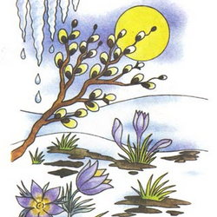

Картотека экологических игр

Подготовила
воспитатель группы №6
Ромашкина Светлана Леонидовна

«Угадай, что в руке?»
Дети стоят, выстроившись в круг, руки держат за спиной. Воспитатель раскладывает в руки детям муляжи фруктов. Затем показывает один из фруктов. Затем показывает один из фруктов. Дети, которые определили у себя такой же фрукт, по сигналу подбегают к воспитателю. Смотреть на то, что лежит в руке, нельзя, предмет нужно узнавать на ощупь.
«Что было бы, если из леса исчезли…»
Воспитатель предлагает убрать из леса насекомых:
- Что бы произошло с остальными жителями? А если бы исчезли птицы? А если бы пропали ягоды? А если бы не было грибов? А если бы ушли из леса зайцы?Оказывается, не случайно лес собрал своих обитателей вместе. Все лесные растения и животные связаны друг с другом. Они друг без друга не смогут обходиться.
«Чудесный мешочек»
В мешочке находятся: мёд, орехи, сыр, пшено, яблоко, морковь и т.д. Дети достают пищу для зверей, угадывают, для кого она, кто чем питается. Подходят к игрушкам и угощают их.
Игра в слова
Я прочитаю вам слова, а вы подумайте, какие из них подходят муравью (шмелю, пчеле, таракану).
Словарь: муравейник, зелёный, порхает, мёд, увёртливая, трудолюбивая, красная спинка, пасека, надоедливая, улей, мохнатый, звенит, река. Стрекочет, паутина, квартира, тли, вредитель, «летающий цветок», соты, жужжит, хвоинки, «чемпион по прыжкам», пестрокрылая, большие глаза, рыжеусый, полосатый, рой, нектар, пыльца, гусеница, защитная окраска, отпугивающая окраска.
Вариант игры: какие слова подходят к овощу (фрукту и т.д.)
«Вершки-корешки»
Дети сидят в кругу. Воспитатель называет овощи, дети делают движения руками: если овощ растёт на земле, на грядке, дети поднимают кисти рук вверх. Если овощ растёт на земле - кисти рук опускают вниз.

«Земля, вода, огонь, воздух»
Играющие становятся в круг, в середине - ведущий. Он бросает мяч кому-нибудь из играющих, произнося при этом одно из четырёх слов: земля, вода, огонь, воздух. Если водящий сказал «земля», тот, кто поймал мяч, должен быстро назвать того, кто обитает в этой среде; на слово «вода» играющий отвечает названием рыб, на слово воздух - названием птиц. При слове «огонь» все должны несколько раз быстро повернуться кругом, помахивая руками. Затем мяч возвращают водящему. Ошибающийся выбывает из игры.
Подвижная игра «Ходят капельки по кругу»
Воспитатель предлагает детям поиграть в интересную и волшебную игру. Но для этого нужно превратиться в маленькие капельки дождя. (Звучит музыка, напоминающая дождь) воспитатель произносит волшебные слова и игра начинается.Воспитатель говорит, что она - мама Тучка, а ребята - её детки капельки, им пора отправляться в путь. (Музыка.) Капельки прыгают, разбегаются, танцуют. Мама Тучка показывает, что им делать. Полетели капельки на землю… Попрыгаем, поиграем. Скучно им стало по одиночке прыгать. Собрались они вместе и потекли маленькими весёлыми ручейками. (Капельки составят ручей, взявшись за руки.) Встретились ручейки и стали большой рекой. (Ручейки соединяются в одну цепочку.) Плывут капельки в большой реке, путешествуют. Текла-текла речка и попала в океан (дети перестраиваются в хоровод и движутся по кругу). Плавали-плавали Капельки в океане, а потом вспомнили, что мама тучка наказывала им домой вернуться. А тут как раз солнышко пригрело. Стали капельки лёгкими, потянулись вверх (присевшие капельки поднимаются и вытягивают руки вверх). Испарились они под лучами солнышка, вернулись к маме Тучке. Молодцы, капельки, хорошо себя вели, прохожим за воротники не лезли, не брызгались. Теперь с мамой побудьте, она без вас соскучилась.
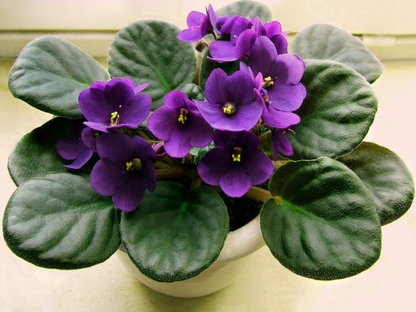
«Угадай растение»
Сейчас каждый из вас загадает комнатное растение, расскажет нам о нём, не называя его. А мы по рассказу отгадаем растение и назовём его.

«Чудесный мешочек»
В мешочке находятся: мёд, орехи, сыр, пшено, яблоко, морковь и т.д. Дети достают пищу для зверей, угадывают, для кого она, кто чем питается. Подходят к игрушкам и угощают их.
Игра с мячом «Я знаю»
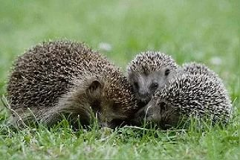
Дети становятся в круг, в центре - воспитатель с мячом. Воспитатель бросает ребёнку мяч и называет класс объектов природы (звери, птицы, рыбы, растения, деревья, цветы). Ребёнок, поймавший мяч, говорит: «Я знаю пять названий зверей» и перечисляет (например, лось, лиса, волк, заяц, олень) и возвращает мяч воспитателю. Аналогично называются другие классы объектов природы.
«Птицы, рыбы, звери»
Воспитатель бросает мяч ребёнку и произносит слово «птица». Ребёнок, поймавший мяч, должен подобрать видовое понятие, например «воробей», и бросить мяч обратно. Следующий ребёнок должен назвать птицу, но не повториться. Аналогично проводится игра со словами «звери» и «рыбы».
«Воздух, земля, вода»
Воспитатель бросает мяч ребёнку и называет объект природы, например, «сорока». Ребё-нок должен ответить «воздух» и бросить мяч обратно. На слово «дельфин» ребёнок отвечает «вода», на слово «волк» - «земля» и т.д.
Возможен и другой вариант игры: воспитатель называет слово «воздух». Ребёнок, поймавший мяч, должен назвать птицу. На слово «земля» - животное, обитающее на земле: на слово «вода» - обитателя рек, морей, озёр и океанов.
«Кто где живёт»
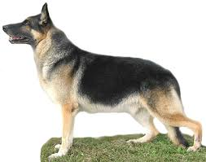
У воспитателя картинки с изображением животных, а у детей - с изображениями мест обитания различных животных (нора, берлога, река, дупло, гнездо и т.д.). Воспитатель показывает картинку с изображением животного. Ребёнок должен определить, где оно обитает, и если совпадает с его картинкой, «поселить» у себя, показав карточку воспитателю.
«Летает, плавает, бегает»
Воспитатель показывает или называет детям объект живой природы. Дети должны изобразить способ передвижения этого объекта. Например: при слове «зайчик» дети начинают бежать (или прыгать) на месте; при слове «карась» - имитируют плывущую рыбу; при слове «воробей» - изображают полёт птицы.
«Выбери нужное»
На Столе рассыпаны предметные картинки. Воспитатель называет какое-либо свойство или признак, а дети должны выбрать как можно больше предметов, которые этим свойством обладают. Например: «зелёный» - это могут быть картинки листочка, дерева, огурца, капусты, кузнечика, ящерицы и т.д. Или: «влажный» - вода, роса, облако, туман, иней и т.д.
«Две корзины»
На столе муляжи или картинки овощей и фруктов. Дети должны их разложить на две корзины. При этом предметы могут делиться не только по принадлежности к фруктам или овощам, но и по цвету, по форме, твёрдости - мягкости, вкусу или даже запаху.
«Береги природу»
На столе или наборном полотне картинки, изображающие растения, птиц, зверей, человека, солнца, воды и т.д. Воспитатель убирает одну из картинок, и дети должны рассказать, что произойдёт с оставшимися живыми объектами, если на Земле не будет спрятанного объекта. Например: убирает птицу - что будет с остальными животными, с человеком, с растениями и т.д.
«Какого растения не стало?»
На столик выставляется четыре или пять растений. Дети их запоминают. Воспитатель предлагает детям закрыть глазки и убирает одно из растений. Дети открывают глаза и вспоминают, какое растение стояло ещё. Игра проводится 4-5 раз. Можно с каждым разом увеличивать количество растений на столе.

